TRƯỜNG ĐẠI HỌC TRÀ VINH

KHOA KỸ THUẬT VÀ CÔNG NGHỆ

**BỘ MÔN CÔNG NGHỆ THÔNG TIN**



**ĐỒ ÁN MÔN HỌC**

**THIẾT KẾ GIAO DIỆN WEBSITE QUẢN LÝ BÁN SÁCH**

|  |  |
| --- | --- |
| **Giáo viên hướng dẫn:**  Nguyễn Ngọc Đan Thanh | **Sinh viên thực hiện:**  Mã số sinh viên: 140121079  Họ tên: Trần Vạn Kiếp  Lớp: DF21TT886 |

***Long Phú, tháng 5 năm 2024***

TRƯỜNG ĐẠI HỌC TRÀ VINH

KHOA KỸ THUẬT VÀ CÔNG NGHỆ

**BỘ MÔN CÔNG NGHỆ THÔNG TIN**



**ĐỒ ÁN MÔN HỌC**

**THIẾT KẾ GIAO DIỆN WEBSITE GIỚI THIỆU QUẢN LÝ BÁN SÁCH**

|  |  |
| --- | --- |
| **Giáo viên hướng dẫn:**  Nguyễn Ngọc Đan Thanh | **Sinh viên thực hiện:**  Mã số sinh viên: 140121079  Họ tên: Trần Vạn Kiếp  Lớp: DF21TT886 |

***Trà Vinh, tháng 5 năm 2024***

**MỤC LỤC**

CHƯƠNG 1. Tổng quan về nội dung nghiên cứu 1

1.1. Quy trình phát triển website 1

1.2. Ngôn ngữ HTML 1

1.3. Thư viện Bootstrap 1

1.4. Ngôn ngữ PHP & MySQL **Error! Bookmark not defined.**

CHƯƠNG 2. Phân tích thiết kế hệ thống 2

2.1. Mô tả bài toán 2

2.2. Đặc tả các yêu cầu 2

2.2.1. Yêu cầu chức năng 2

2.2.2. Yêu cầu phi chức năng 3

2.3. Thiết kế dữ liệu 3

2.3.1. Mô hình dữ liệu 3

2.3.2. Danh sách các thực thể và mối kết hợp 3

2.3.3. Chi tiết thực thể và mối kết hợp 4

2.4. Thiết kế xử lý 7

2.4.1. Sơ đồ DFD mức ngữ cảnh 7

2.4.2. Sơ đồ DFD mức 1 7

2.4.3. Sơ đồ DFD mức 2 (Theo từng chức năng) 8

2.5. Thiết kế giao diện 8

2.5.1. Sơ đồ hệ thống 8

2.5.2. Giao diện trang chủ người dùng 8

2.5.2.1 Giao diện chức năng thông tin sách văn học Việt Nam … 9

2.5.2.2 Giao diện chức năng thông tin sách văn học nước ngoài … 10

2.5.2.3 Giao diện chức năng thông tin truyện cổ tích – thần thoại … 11

2.5.2.4 Giao diện chức năng sách kỹ thuật lập trình … 11

2.5.2.5 Giao diện chức năng sách y khoa … 11

2.5.2.6 Giao diện chức năng sách giáo khoa – giảng dạy … 114

2.5.3. Giao diện trang chủ quản trị 14

2.5.3.1 Giao diện chức năng quản lý danh mục sản phẩm sách … 15

2.5.3.2 Giao diện chức năng quản lý sách … 15

2.5.3.3 Giao diện chức năng kiểm soát đơn hàng … 16

2.5.3.4 Giao diện chức năng thống kê ấn phẩm … 16

2.5.3.5 Giao diện chức năng báo cáo doanh thu cửa hàng… 16

2.5.3.6 Giao diện chức năng quản lý album ảnh từng quyển sách 17

DANH MỤC TÀI LIỆU THAM KHẢO

**DANH MỤC HÌNH ẢNH**

Hình 2.1 Mô hình thực thể kết hợp 3

Hình 2.2 Mô hình Sơ đồ DFD mức 0 7

Hình 2.3 Mô hình Sơ đồ DFD mức 1 … 7

Hình 2.4 Mô hình sơ đồ hệ thống BFD … 8

Hình 2.5 Giao diện trang chủ của người dùng 8

Hình 2.6 Giao diện chức năng các sản phẩm sách văn học Việt Nam 9

Hình 2.7 Giao diện chức năng sách văn học nước ngoài 10

Hình 2.8 Giao diện chức năng truyện cổ tích – thần thoại… 11

Hình 2.9 Giao diện chức năng sách ngôn ngữ lập trình 12

Hình 2.10 Giao diện chức năng sách y khoa 13

Hình 2.11 Giao diện chức năng sách giáo khoa – giảng dạy 14

Hình 2.12 Giao diện trang chủ của người quản trị 14

Hình 2.13 Giao diện chức năng quản lý danh mục 15

Hình 2.14 Giao diện chức năng quản lý các sản phẩm sách 15

Hình 2.15 Giao diện chức năng quản lý đơn hàng 16

Hình 2.16 Giao diện chức năng thống kê ấn phẩm 16

Hình 2.17 Giao diện chức năng doanh thu cửa hàng 17

Hình 2.18 Giao diện chức năng album ảnh của sản phẩm sách 17

**DANH MỤC BẢNG BIỂU**

Bảng 2.2 Danh sách các thực thể và mối kết hợp 3

Bảng 2.3 Chi tiết thực thể Categories 4

Bảng 2.4 Chi tiết thực thể Book … 4

Bảng 2.5 Chi tiết thực thể Photos 5

Bảng 2.6 Chi tiết thực thể Orders 5

Bảng 2.7 Chi tiết thực thể Order_items 6

Bảng 2.8 Chi tiết thực thể Accounts 6

Bảng 2.9 Chi tiết thực thể Roles… 7

# Tổng quan về nội dung nghiên cứu

## Quy trình phát triển website

Thu thập thông tin khách hàng, đặt tả các yêu cầu, thiết kế dữ liệu , thiết kế xử lý, thiết kế giao diện, chạy thử, nghiệm thu.

## Ngôn ngữ HTML

HTML (HyperText Markup Language) là một trong những ngôn ngữ lập trình cơ bản và quan trọng nhất trong việc xây dựng các trang web

## Thư viện Bootstrap

Bootstrap là thư viện giúp tạo một trang web rất nhanh và dễ dàng

## Ngôn ngữ PHP & MySQL

PHP là ngôn ngữ sở hữu nhiều ưu điểm nổi bật, đặc biệt khi được kết hợp cùng MySQL nó còn gia tăng khả năng ở mức tối đa.

# Phân tích thiết kế hệ thống

## Mô tả bài toán

Cửa hàng tạo các danh mục phân loại về các thể loại sách… cũng các sản phẩm chi tiết về thông tin và giá bán. Các đầu sách có thể được phân theo loại **văn học việt nam, văn học nước ngoài, truyện cổ tích – thần thoại, ngôn ngữ lập trình, giáo khoa – giảng dạy, y khoa**. Mỗi khách hàng được cấp 1 tài khoản đăng nhập gồm tên đăng nhập và mật khẩu. Khách hàng muốn xem chi tiết sách thì click vào hình ảnh sách ở phần trang chủ. Sau khi xem các sản phẩm sách và lựa chọn được các đầu sách cần mua thì nhập vào **số lượng sách** và click vào **mua hàng**. Thông tin thanh toán gồm sách đã lựa chọn cùng số lượng, giá bán, tổng tiền cần thanh toán. Khi xác nhận **thanh toán**, hệ thống sẽ kiểm tra nếu giao dịch thành công sẽ tự động chuyển đến giao diện đơn hàng để khách hàng kiểm tra đơn hàng của mình.

## Đặc tả các yêu cầu

* Khi muốn xem sách, khách hàng kích vào biểu tượng hình ảnh quyển sách hoặc giá bán để đến phần chi tiết sách.
* Khi muốn mua sách, khách hàng nhập số lượng và click vào **mua hàng**. Số lượng quyển sách đặt mua sẽ được cập nhật sau trong giao diện giỏ hàng.
* Khi chọn thanh toán trong giao diện giỏ hàng, hệ thống sẽ trừ vào số lượng sách tồn kho, đồng thời tạo **1 đơn đặt hàng của khách hàng** và **1 hoá đơn thanh toán** để khách hàng thanh toán.
* Khi người quản trị muốn xóa 1 quyển sách, nhấn vào **Xóa** bên cạnh quyển sách, hệ thống sẽ hỏi “Bạn có chắc xóa không”,bấm **Ok** nếu đồng ý
* Khi người quản trị muốn xóa 1 danh mục, nhấn vào **Xóa** bên cạnh quyển sách, hệ thống sẽ hỏi “Bạn có chắc xóa không”,bấm **Ok** nếu đồng ý
* Khi người quản trị muốn sửa thông tin 1 danh mục, nhấn vào **Sửa** bên cạnh quyển sách.
* Khi người quản trị muốn sửa thông tin 1 quyển sách, nhấn vào **Sửa** bên cạnh quyển sách.
* Khi người quản trị xoá 1 đơn hàng, nhấn vào nút **Xoá** trong giao diện đơn hàng (tài khoản người dùng không nhìn thấy nút xoá)
* Chức năng thống kê:

+ Thống kê số lượng ấn phẩm theo từng danh mục.

+ Thống kê doanh thu của cửa hàng.

### Yêu cầu chức năng

Khi chưa là thành viên của trang Web sẽ không thể thực hiện được việc mua sách. Nếu đã đăng ký thành viên tiến hành đăng nhập vào trang Web nếu không thì đăng ký thành viên và tiến hành đăng nhập. Thông tin về thành viên cần khai báo chính xác để lập hóa đơn sau này. Thành viên có quyền xem sách, mua sách, xem đơn đặt hàng (nhưng không xoá được đơn hàng). Quản trị có đầy đủ quyền xem số thành viên, hóa đơn, cập nhật thêm, sửa, xóa sách,hình ảnh sách, xoá đơn hàng và có thể di chuyển qua lại giữa trang quản trị hoặc người dùng.

### Yêu cầu phi chức năng

* Hệ thống dễ dàng bảo trì và cập nhật, tương thích với tất cả phiên bản hệ điều hành.
* Giao diện người dùng dễ sử dụng, dễ hiểu.

## Thiết kế dữ liệu

### Mô hình dữ liệu

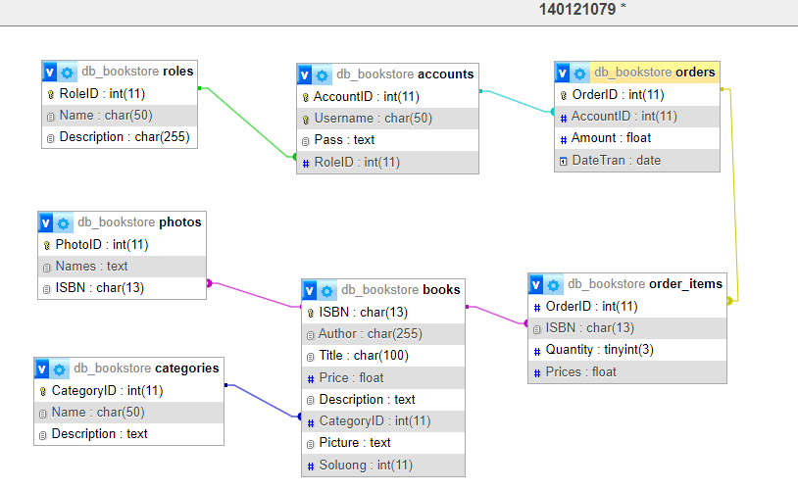

Hình 2.1 Mô hình thực thể kết hợp

### Danh sách các thực thể và mối kết hợp

Bảng 2.2 Danh sách các thực thể và mối kết hợp

|  |  |  |  |
| --- | --- | --- | --- |
| STT | Tên thực thể/Mối kết hợp | Diễn giải | Ghi chú |
| 1 | Categories | Danh mục phân loại sách | Tên danh mục, miêu tả danh mục phân loại |
| 2 | Books | Thông tin sách | Tên sách, tác giả, giá bán… |
| 3 | Photos | Ảnh của sách | Thông tin ảnh đại diện và album ảnh |
| 4 | Orders | Thông tin đơn đặt hàng | Thông tin tài khoản, số lượng, ngày đặt hàng… |
| 5 | Order_items | Hoá đơn bán hàng | Thông tin sách, số lượng, giá từ tài khoản đơn đặt hàng |
| 6 | Accounts | Tài khoản | Danh sách các tài khoản được tạo |
| 7 | Roles | Thông tin chi tiết loại tài khoản | Là tài khoản gì: Khách hàng, quản trị, nhân viên…. |

### Chi tiết thực thể và mối kết hợp

Thực thể **Categories**

Mô tả: Lưu trữ thông tin **danh mục các thể loại sách** được phân loại theo từng lĩnh vực

Chi tiết thực thể:

Bảng 2.3 Chi tiết thực thể Categories

|  |  |  |  |  |
| --- | --- | --- | --- | --- |
| STT | Tên thuộc tính | Diễn giải | Kiểu dữ liệu | Ràng buộc toàn vẹn |
| 1 | CategoryID | Mã danh mục | int | PK |
| 2 | Name | Tên danh mục | Char (50) | NOT NULL |
| 3 | Descriptinon | Mô tả danh mục | Text | NOT NULL |

Thực thể **Books**

Mô tả: Lưu trữ thông tin chi tiết **thông tin quyển sách** gồm ISBN, tên sách, tác giả, ảnh, mô tả, giá bán, số lượng…

Chi tiết thực thể:

Bảng 2.4 Chi tiết thực thể Book

|  |  |  |  |  |
| --- | --- | --- | --- | --- |
| STT | Tên thuộc tính | Diễn giải | Kiểu dữ liệu | Ràng buộc toàn vẹn |
| 1 | ISBM | Mã sách | Char(13) | PK |
| 2 | Author | Tên tác giả | Char (50) | NOT NULL |
| 3 | Title | Tên sách | Char(100) | NOT NULL |
| 4 | Price | Giá bán | float | NOT NULL |
| 5 | Description | Miêu tả quyển sách | Text | NOT NULL |
| 6 | Picture | Tên file ảnh của sách | Text | NOT NULL |
| 7 | Soluong | Số lượng tồn kho | Int | NOT NULL |
| 8 | CategoryID | Mã danh mục (khoá ngoại) | int | NOT NULL |

Thực thể **Photos**

Mô tả: Lưu trữ **Album ảnh** của sách

Chi tiết thực thể:

Bảng 2.5 Chi tiết thực thể Photos

|  |  |  |  |  |
| --- | --- | --- | --- | --- |
| STT | Tên thuộc tính | Diễn giải | Kiểu dữ liệu | Ràng buộc toàn vẹn |
| 1 | PhotoID | Mã ảnh | int | PK |
| 2 | ISBN | Mã sách (khoá ngoại) | Char(13) | NOT NULL |
| 3 | Names | Tên file ảnh của sách | Char (50) | NOT NULL |

Thực thể **Orders**

Mô tả: Lưu trữ thông tin **đơn đặt hàng** gồm tài khoản người đặt hàng, số lượng đơn đặt hàng, ngày đặt hàng

Chi tiết thực thể:

Bảng 2.6 Chi tiết thực thể Orders

|  |  |  |  |  |
| --- | --- | --- | --- | --- |
| STT | Tên thuộc tính | Diễn giải | Kiểu dữ liệu | Ràng buộc toàn vẹn |
| 1 | OrderID | Mã đơn hàng | int | PK |
| 2 | AcountID | Mã tài khoản(khoá ngoại) | int | NOT NULL |
| 3 | Amount | Số lượng đơn đặt hàng | float | NOT NULL |
| 4 | DateTran | Ngày đặt hàng | Date | NOT NULL |

Thực thể **Order_items**

Mô tả: Lưu trữ thông tin **hoá đơn bán hàng** gồm tên sách, số lượng, giá

Chi tiết thực thể:

Bảng 2.7 Chi tiết thực thể Order_items

|  |  |  |  |  |
| --- | --- | --- | --- | --- |
| STT | Tên thuộc tính | Diễn giải | Kiểu dữ liệu | Ràng buộc toàn vẹn |
| 1 | OrderID | Mã đơn hàng | int | PK |
| 2 | ISBN | Mã sách | char(13) | NOT NULL |
| 3 | Quantity | Số lượng sách đặt mua | tinyint(3) | NOT NULL |
| 4 | Prices | Tổng tiền thanh toán | float | NOT NULL |

Thực thể **Accounts**

Mô tả: Lưu trữ thông tin về **các tài khoản** được tạo.

Chi tiết thực thể:

Bảng 2.8 Chi tiết thực thể Accounts

|  |  |  |  |  |
| --- | --- | --- | --- | --- |
| STT | Tên thuộc tính | Diễn giải | Kiểu dữ liệu | Ràng buộc toàn vẹn |
| 1 | AccountID | Mã tài khoản | int | PK |
| 2 | Username | Tên tài khoản | char(50) | NOT NULL |
| 3 | Pass | Mật khẩu | Text | NOT NULL |
| 4 | RoleID | Mã loại tài khoản | int | NOT NULL |

Thực thể **Roles**

Mô tả: Lưu trữ thông tin về **loại tài khoản**, mô tả quyền hạn của tất cả tài khoản

Chi tiết thực thể:

Bảng 2.9 Chi tiết thực thể Roles

|  |  |  |  |  |
| --- | --- | --- | --- | --- |
| STT | Tên thuộc tính | Diễn giải | Kiểu dữ liệu | Ràng buộc toàn vẹn |
| 1 | RoleID | Mã loại tài khoản | int | PK |
| 2 | RoleName | Tên loại tài khoản | char(50) | NOT NULL |
| 3 | Description | Miêu tả | char(255) | NOT NULL |

## Thiết kế xử lý

### Sơ đồ DFD mức ngữ cảnh

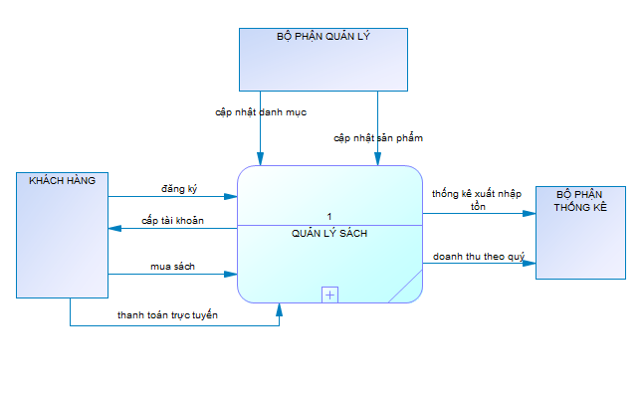

Hình 2.2 Mô hình Sơ đồ DFD mức 0

### Sơ đồ DFD mức 1

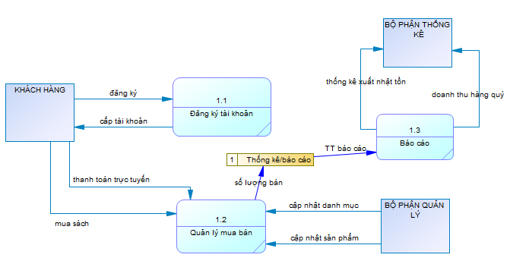

Hình 2.3 Mô hình Sơ đồ DFD mức 1

### Sơ đồ DFD mức 2 (Theo từng chức năng)

## Thiết kế giao diện

### Sơ đồ hệ thống



Hình 2.4 Mô hình sơ đồ hệ thống BFD

### Giao diện trang chủ người dùng

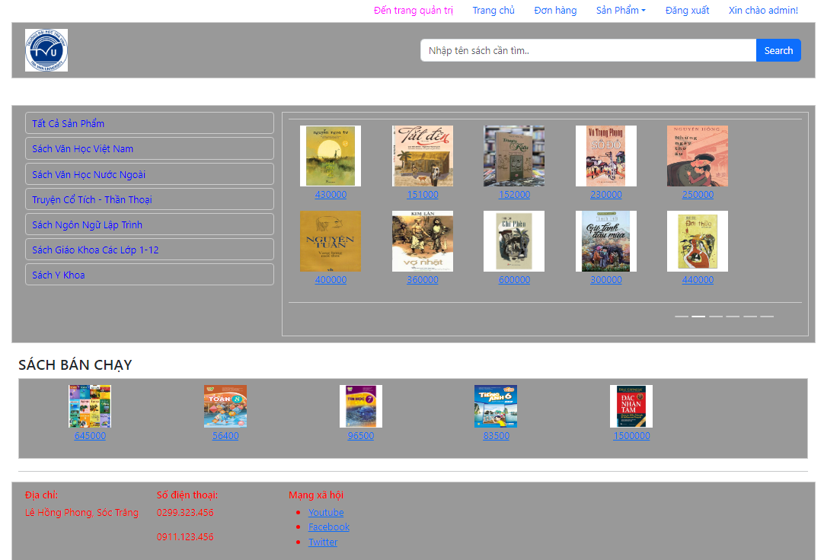

Hình 2.5 Giao diện trang chủ của người dùng

* Phần giao diện người dùng gồm Trang chủ, Các giao diện chức năng mua hàng, xem theo nhóm danh mục sách, xem đơn đặt hàng, đăng nhập, đăng xuất…
* Chú ý: Sẽ có thêm chức năng qua lại đến trang quản trị và người dùng nếu là tài khoản quản trị
* Phần thân giao diện người dùng: bên trái hiển thị chi tiết danh mục các thể loại xách cần xem, bên phải là phần carousel hiển thị ảnh và giá của quyển sách, phía dưới sẽ hiển thị những sách bán chạy theo thao tác xem danh mục của người dùng.

#### Giao diện chức năng thông tin sách văn học Việt Nam

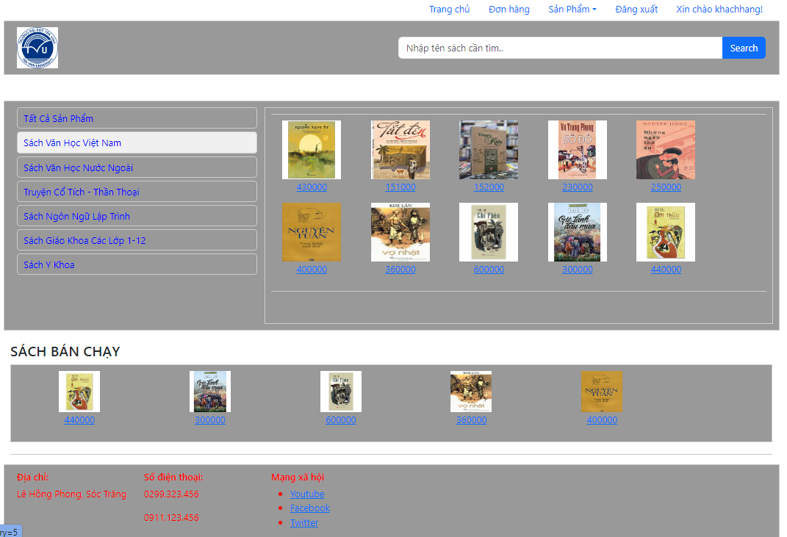

Hình 2.6 Giao diện chức năng các sản phẩm sách văn học Việt Nam

#### Giao diện chức năng thông tin sách văn học nước ngoài

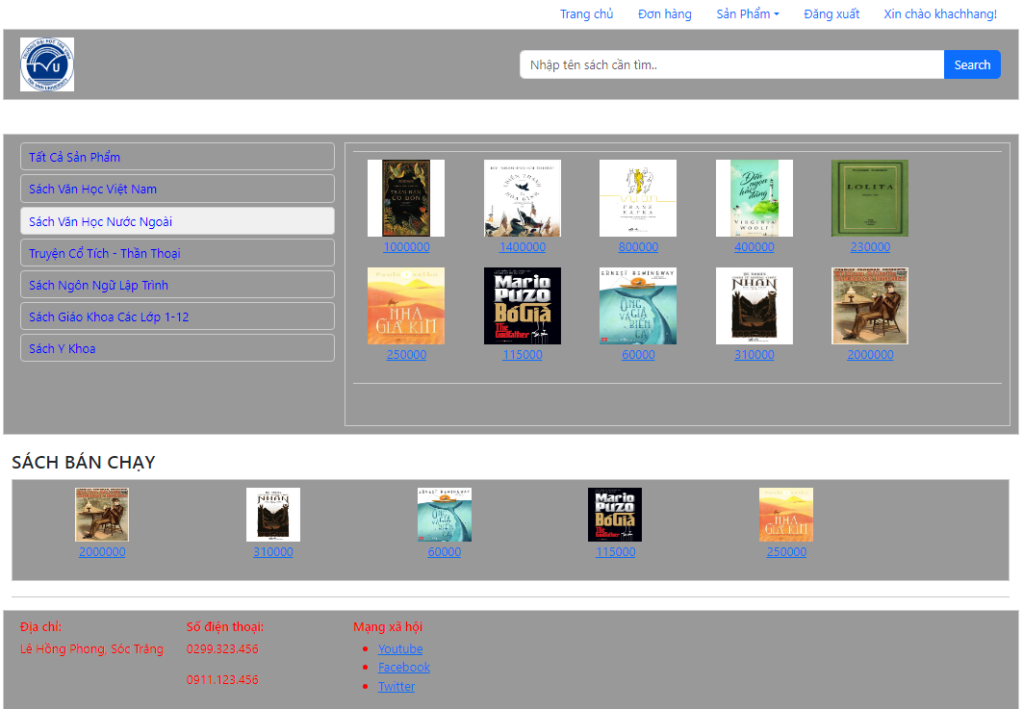

Hình 2.7 Giao diện chức năng sách văn học nước ngoài

#### Giao diện chức năng thông tin truyện cổ tích – thần thoại

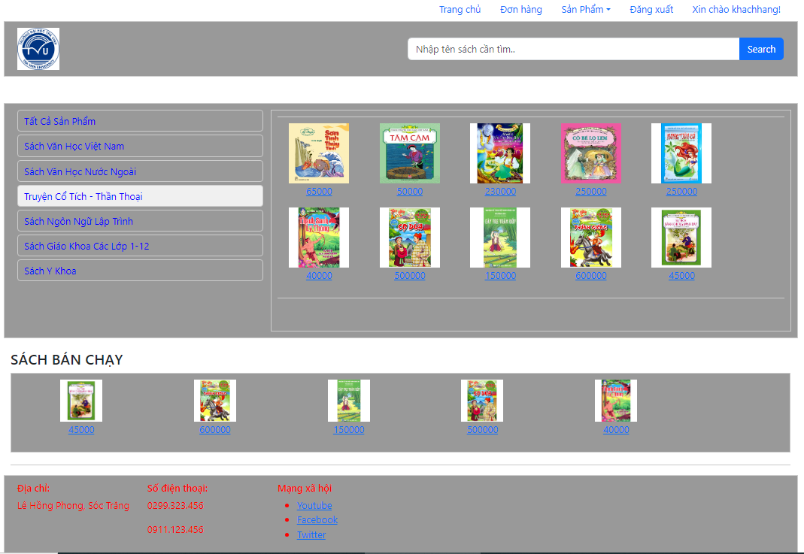

Hình 2.8 Giao diện chức năng truyện cổ tích – thần thoại

#### Giao diện chức năng sách ngôn ngữ lập trình

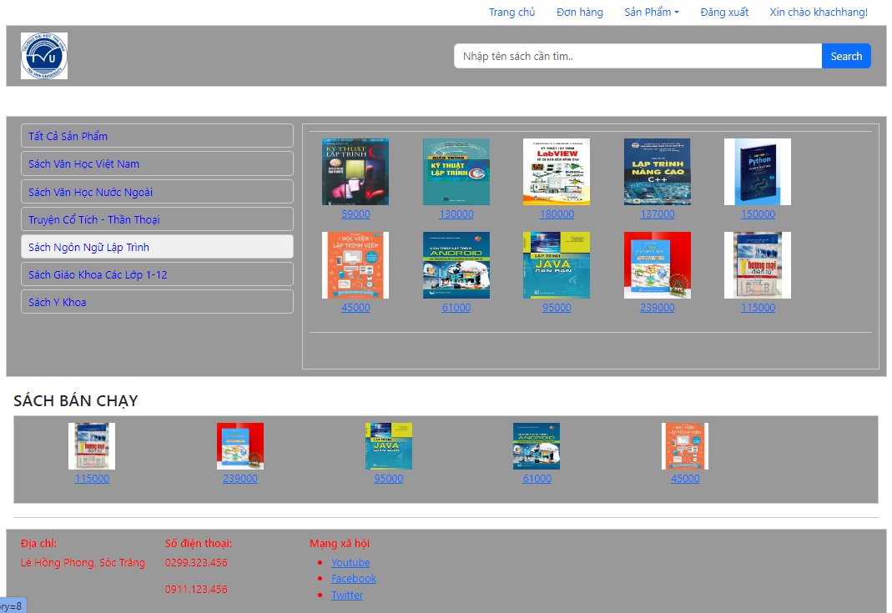

Hình 2.9 Giao diện chức năng sách ngôn ngữ lập trình

#### Giao diện chức năng sách y khoa

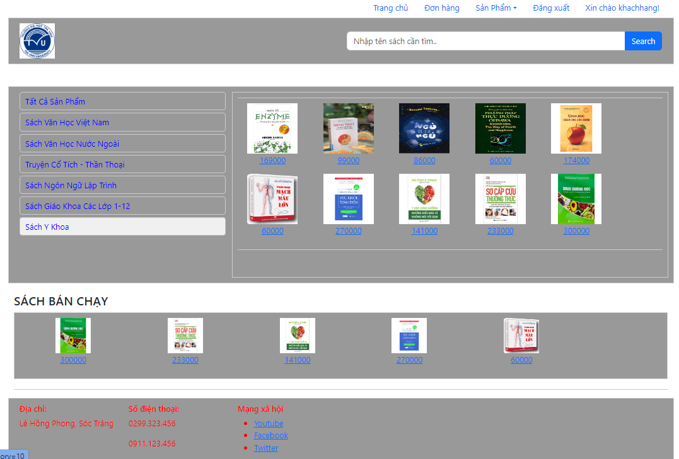

Hình 2.10 Giao diện chức năng sách y khoa

#### Giao diện chức năng sách giáo khoa – giảng dạy

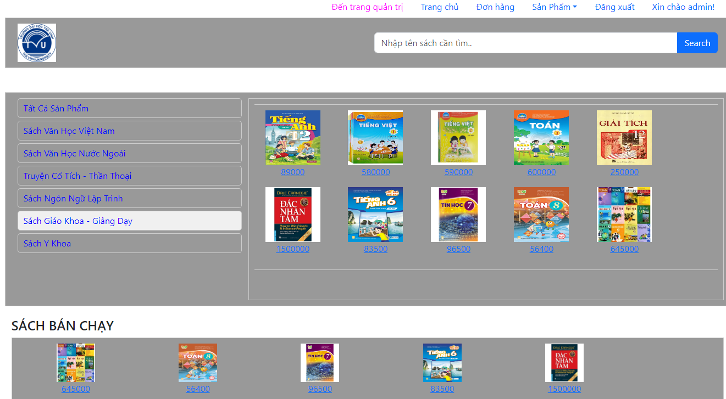

Hình 2.11 Giao diện chức năng sách giáo khoa – giảng dạy

### Giao diện trang chủ quản trị

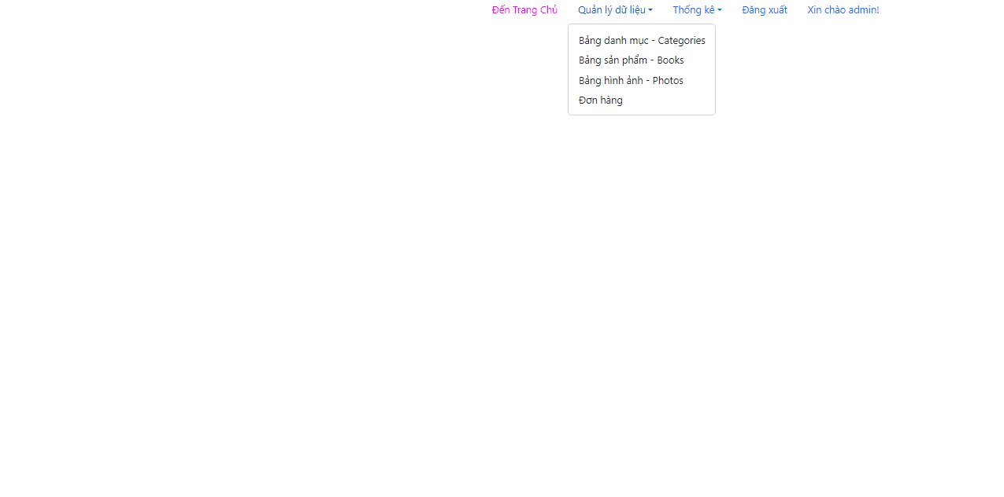

Hình 2.12 Giao diện trang chủ của người quản trị

* Phần giao diện của người quản trị gồm chức năng thêm, xoá, sửa nhóm danh mục hoặc sản phẩm, chức năng thống kê, doanh thu …

#### Giao diện chức năng quản lý danh mục sản phẩm

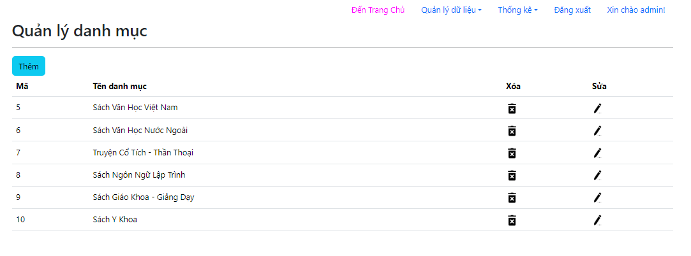

Hình 2.13 Giao diện chức năng quản lý danh mục

#### Giao diện chức năng quản lý sách

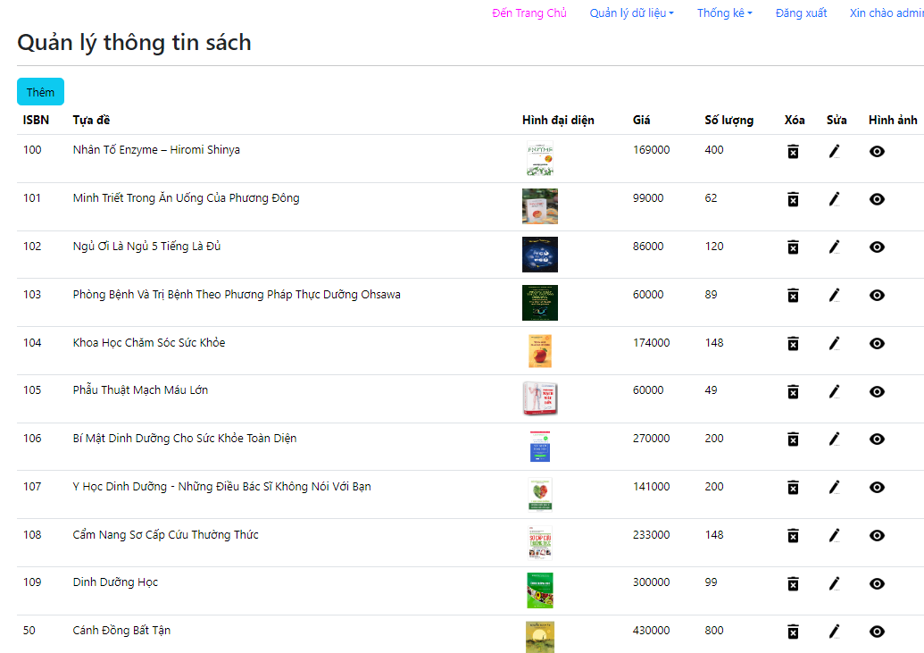

Hình 2.14 Giao diện chức năng quản lý các sản phẩm sách

#### Giao diện chức năng kiểm soát đơn hàng

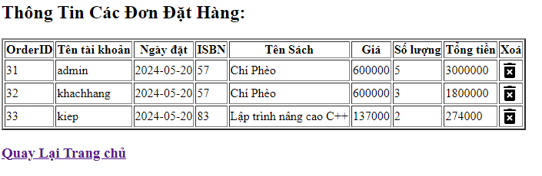

Hình 2.15 Giao diện chức năng quản lý đơn hàng

#### Giao diện chức năng thống kê ấn phẩm

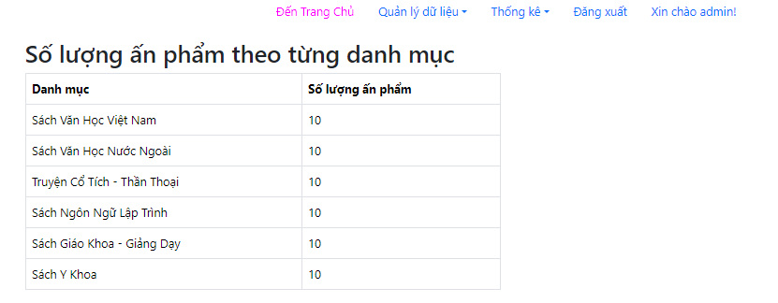

Hình 2.16 Giao diện chức năng thống kê ấn phẩm

#### Giao diện chức năng báo cáo doanh thu

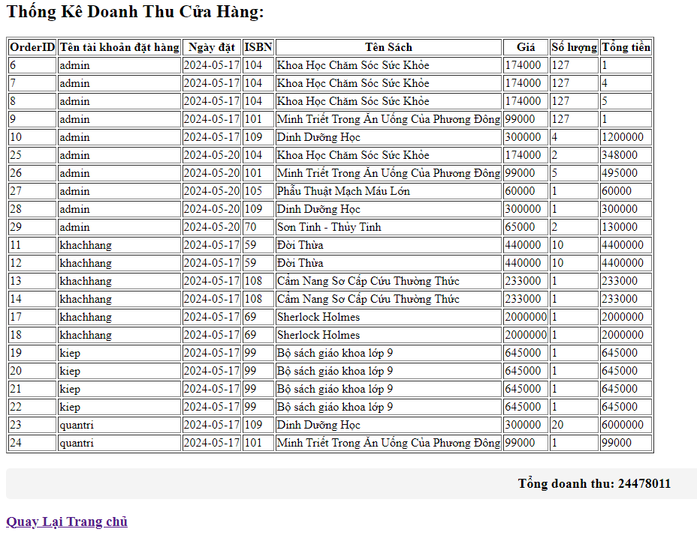

Hình 2.17 Giao diện chức năng doanh thu cửa hàng

#### Giao diện chức năng quản lý album ảnh từng quyển sách

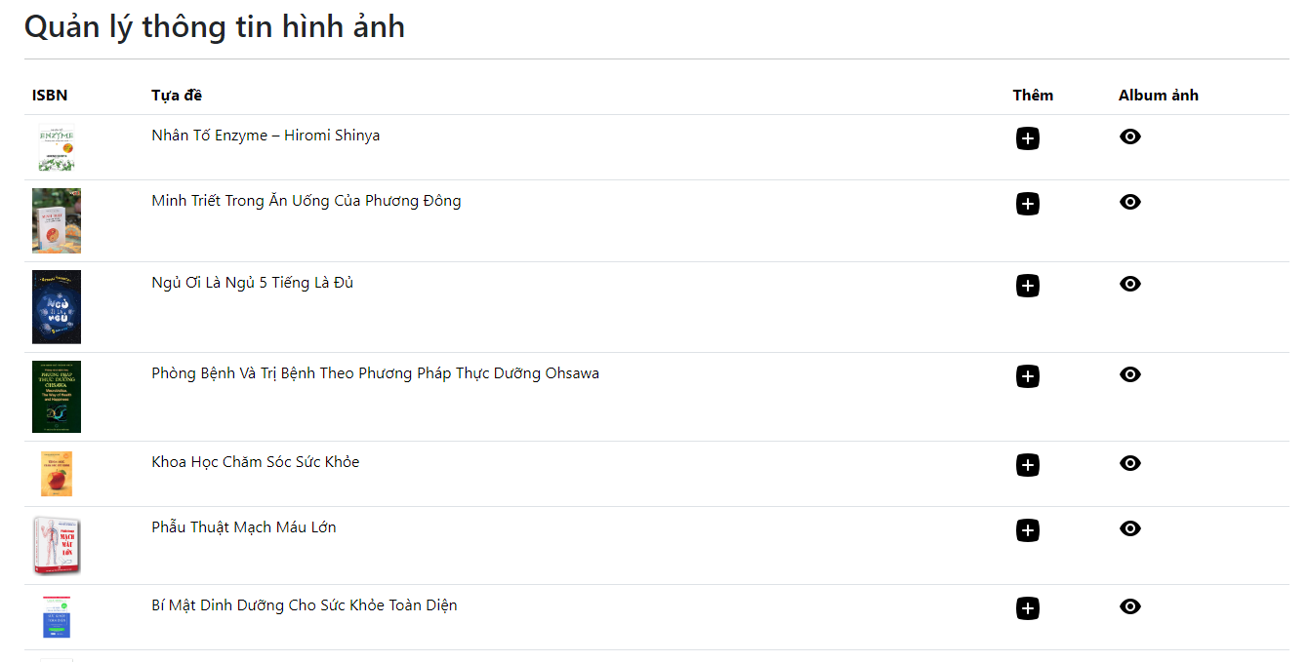

Hình 2.18 Giao diện chức năng album ảnh của sản phẩm sách

**DANH MỤC TÀI LIỆU THAM KHẢO**

1/Ngôn ngữ HTML: <https://www.w3schools.com/html/default.asp>

2/ bảng định kiểu CSS: <https://www.w3schools.com/css/default.asp>

3/ Bootstrap Framework version:<https://www.w3schools.com/bootstrap5/index.php>

4/ Ngôn ngữ truy vấn SQL: <https://www.w3schools.com/sql/default.asp>